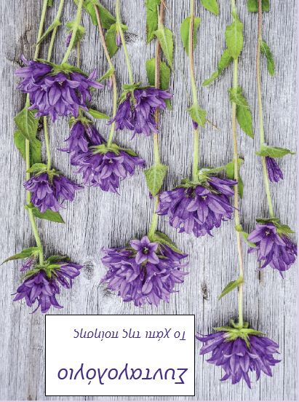

**Ενδείκνυται για**

**τη μανία του ιδανικού**

**Πιθανές παρενέργειες:**

* **Εκτίμηση της καθημερινότητας**
* **Λύτρωση από αγωνία**
* **Αίσθηση αυτοπραγμάτωσης**

**Να φυλάσσεται στο πιο κεντρικό μέρος του μυαλού σας**

**Α**ν σου φαίνεται ανούσια η πραγματικότητά σου και ότι απέχεις πολύ από την ιδανική ζωή

**Σ**ου προτείνω ως βάλσαμο τους στίχους:

**« Κι αν δε μου εδόθη στου ονείρου τη χώρα**

**ν᾽ αράξω, μου φανέρωσε τ᾽ αγέρι  
το ξωτικό της μύρο, κι η άγρια μπόρα,  
μηνύματα από κείθε μου** **έχει φέρει.**

**Κι εσπαταλεύτηκ᾽ έτσι ο εαυτός μου,  
τα μάτια μου αποστάσαν κι η καρδιά μου,**  
**γιατί έψαξα τα πέρατα του κόσμου  
δίχως να ξεμακρύνω** **απ᾽ τη γωνιά μου.»**

Δημιουργός: Mυρτιώτισσα

Συνταγογράφηση:

**Εγκεκριμένο από τη Λέσχη Ανάγνωσης & Δημιουργικής Γραφής του 4ου Γυμ/σιου**